Извештај о реализацији активности у оквиру Дечје недеље

Ове године, Дечја недеља је реализована од 7. до 13. октобра под слоганом „Ја сам дете имам план: толеранција и љубав за сваки дан!“ Ученици виших разреда су имали низ активности које су успешно реализоване.
Дечију недељу отворили смо изложбом ликовних радова на тему слогана Дечије недеље, као и радионицом под називом „Тајни пријатељ“ где су поруке пријатељства и љубави према друговима красиле наше учионице. У оквиру ЧОС-а реализоване су радионице на тему једнакости. Поред поменутих, реализована је и радионица Ђачког парламента и наставницом Марицом Тадић у одељењу 6-3, да би наредни дан наш Ђачки парламент био у посети Гимназији „Стеван Пузић“.
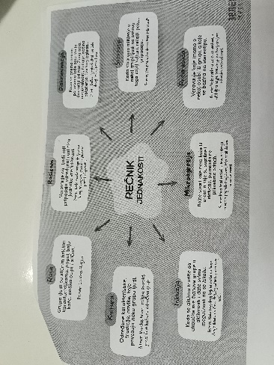

У среду, 09.10.2024. године, у свечаној сали школе одржан је квиз знања између екипе ученика осмог разреда и екипе наставника. Лепо смо се забављали у динамичној атмосфери која је владала тог дана.
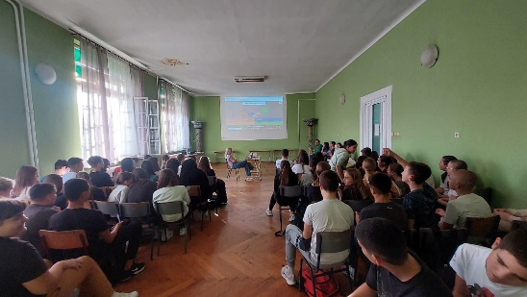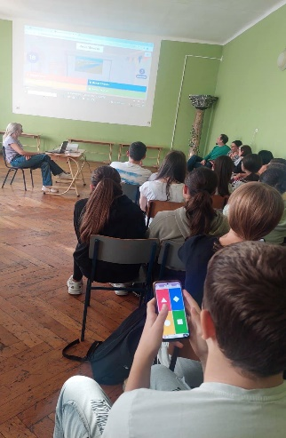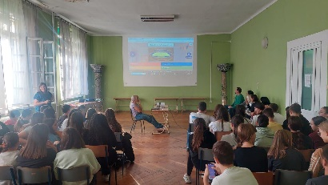

У четвртак је одржан школски крос, где су наши ученици показали изузетну издржљивост, снагу и вољу.
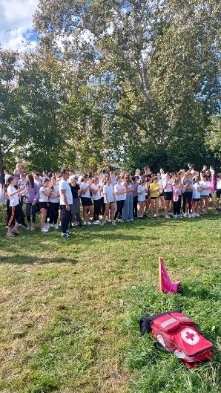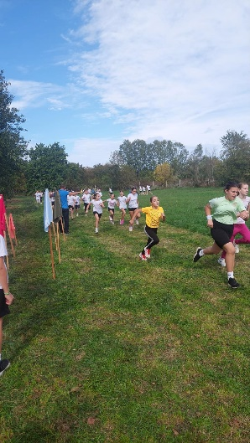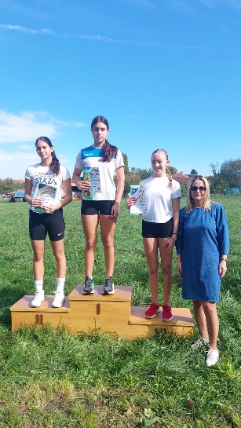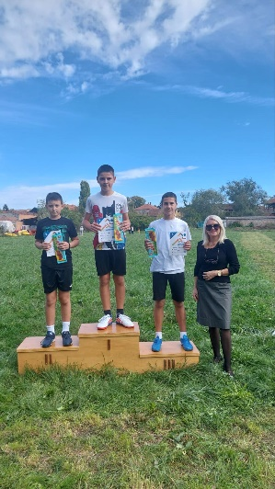
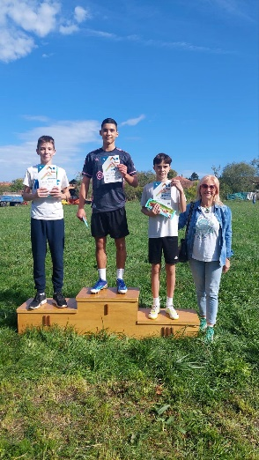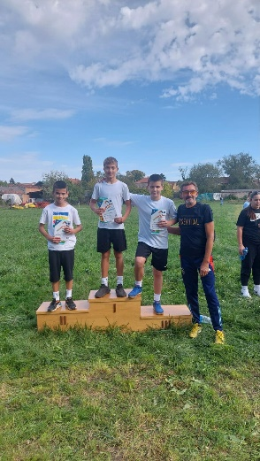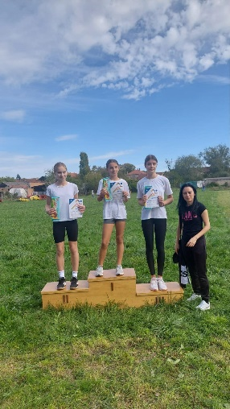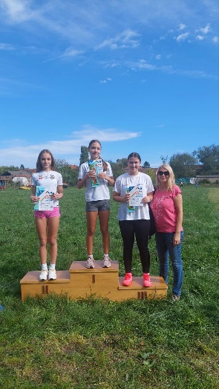
Током недеље, посетили смо установе културе, Градску библиотеку у којој је организована радионица за ученике осмог разреда, као и Завичајни музеј.
Одржани су сараднички часови и то на тему путовања, са наставницама руског језика - Марицом Тадић, и енглеског језика - Драганом Јовановић. Сарадња и заједнички часови одржале су и наставница ликовне културе –Владислава Шкондрић и наставница руског језика – Марица Тадић.
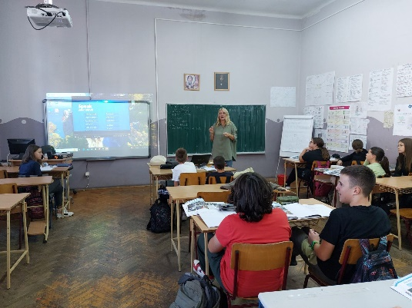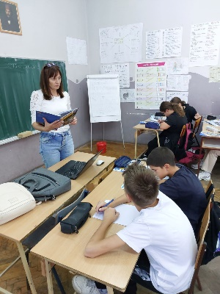
Током недеље, прикупљали смо „Слатки пакет“, помоћ за децу из Дечјег села као и за децу са Косова и Метохије.

